GDD - Saga do Norte v0.4

Game Design Document — Saga do Norte
Versão: v0.4 — Direção Visual e Level Design Data: 24/09 Disciplina: Projeto de Jogos Digitais — Desenvolvimento de um Jogo 2D com Unity

1. Equipe e Papéis
Nome | Papel
João Pedro Bezerra Silva | Artista 2D + Animador / Game Designer + Producer
Adan Crystian | Programador + Sound Designer
Bryan Rongelli | Level Designer
Tatiane Oliveira | QA

2. Nome Provisório e Gênero
Nome provisório: Saga do Norte Gênero: Estratégia por turnos / Conquista territorial, com viés narrativo
Gênero: Estratégia por turnos / Conquista territorial, com viés narrativo.
Nota de licenciamento: o projeto é acadêmico e não possui fins lucrativos.

3. High Concept
Em uma terra nórdica fragmentada por clãs em guerra, o jogador acompanha a jornada de Thorfinn — desde a perda de seu pai, Thors, até sua ascensão como guerreiro sob o comando de Askeladd — conquistando territórios em batalhas táticas por turno enquanto revive os principais eventos da saga.

4. Público e Plataforma-Alvo
- Público: Jogadores casuais e fãs de estratégia leve, incluindo fãs de Vinland Saga
- Plataforma: PC (Windows)
- Classificação: Livre, com violência estilizada (pixel art)

5. Objetivo do Jogador
Conduzir Thorfinn (e, no prólogo, Thors) através de batalhas táticas por turno, conquistando territórios ligados à jornada da obra, até o confronto final na Inglaterra.

6. Mecânica Principal
- Combate RPG por turnos baseado em Menu de Ações (Ataque Leve, Ataque Pesado, Defesa e Esquiva).
- Gerenciamento tático de recursos (Vida e Estamina) visíveis através de barras dinâmicas na interface.
- Sistema de combate baseado em rolagens percentuais ocultas (Crítico, Contra-Ataque e Sucesso de Esquiva).
- Ataque Leve: Causa o dano base da Força, com chance de crítico.
- Ataque Pesado: Consome 20 pontos de Estamina e aumenta o dano final em 30%.
- Defesa: Não consome Estamina e reduz o dano recebido no próximo turno em 20%.
- Esquiva: Consome 15 pontos de Estamina. A chance de sucesso é igual à Agilidade multiplicada por 5. Em caso de sucesso, anula o dano recebido e aplica um contra-ataque equivalente a 50% da Força do defensor.
- Cálculo de Crítico: A chance base de acerto crítico é igual à Agilidade multiplicada por 2. O dano crítico causa 50% de dano extra (Força x 1.5).
- Defesa Passiva: Todas as unidades possuem uma redução de dano passiva equivalente a 0,1% de sua Vida Máxima.

7. Mecânicas Secundárias
- Mapa estratégico de conquista de territórios, com ordem de progressão pela dificuldade
- Recursos obtidos por território conquistado
- Cutscenes narrativas pós-batalha: eventos-chave da história (derrotas e mortes canônicas) são resolvidos via cutscene, não alterando o resultado mecânico da batalha (ver seção 9)
- Sistema de Nivelamento de Estatísticas: O jogador distribui pontos entre Vida Máxima (aumenta HP e redução passiva de dano), Estamina, Força (dano base e multiplicador crítico) e Agilidade (chances de esquiva, crítico e contra-ataque).
- Feedback Visual Flutuante: As ações de combate geram textos flutuantes coloridos no cenário, indicando valores de dano e status.
- Final Alternativo (Falso Final Feliz): Evento especial com tela de bloqueio e vídeo caso o jogador consiga derrotar Askeladd.

8. Core Loop
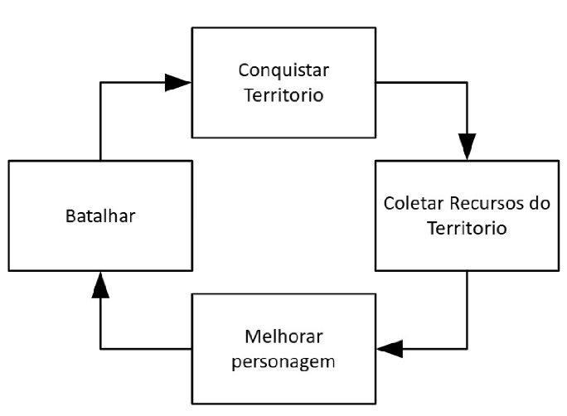

9. Estrutura de Fases e Progressão de Dificuldade
Ordem | Fase / Território | Unidade jogável | Dificuldade | Contexto narrativo (referência: anime, T1)
Prólogo | Ilhas Faroé — emboscada | Thors | Introdutória / tutorial | Baseado no Ep. 4 — Thors enfrenta o bando de Askeladd. Jogador vence a batalha, mas uma cutscene mostra a traição e morte de Thors, fiel à história
1 | Ilhas Faroé — arco principal | Thorfinn | Fácil | Baseado no Ep. 14 (“The Light of Dawn”) — duelo de Thorfinn contra Askeladd. Jogador vence a batalha, cutscene mostra Thorfinn sendo dominado e forçado a entrar no bando
2 | Jomsburg | Thorfinn (+ Askeladd, se viável no escopo) | Média | Contexto de background — fortaleza dos Jomsvikings, ligada ao passado de Thors como guerreiro lendário
3 | Inglaterra (Ponte de Londres) | Thorfinn (+ grupo) | Difícil (clímax da versão atual) | Baseado no arco de outubro de 1013 — invasão liderada pelo Rei Sweyn Forkbeard, bando de Askeladd contratado como mercenário
Decisão de design — cutscenes de derrota narrativa: em pontos-chave da história onde o protagonista (Thors ou Thorfinn) é derrotado no anime, o jogador vence a batalha normalmente no gameplay. Em seguida, uma cutscene curta (imagem estática + diálogo) narra a reviravolta/traição que resulta na derrota canônica, preservando a fidelidade à obra sem impor uma derrota mecânica ao jogador.

10. Condições de Vitória e Derrota
- Vitória (por batalha): eliminar inimigo específico da fase
- Vitória (geral): conquistar todos os territórios previstos
- Derrota: perder o personagem principal em uma batalha

11. Personagens
Estilo visual definido: Pixel Art 16-bit, visão top-down (3/4), proporções chibi (2 a 2,5 cabeças de altura), grid compacto (16x32 ou 32x32 px), contornos escuros bem marcados, sombreamento em blocos (2-3 tons por elemento). Referências: Stardew Valley, Harvest Moon, RPGs da era SNES.

Thorfinn
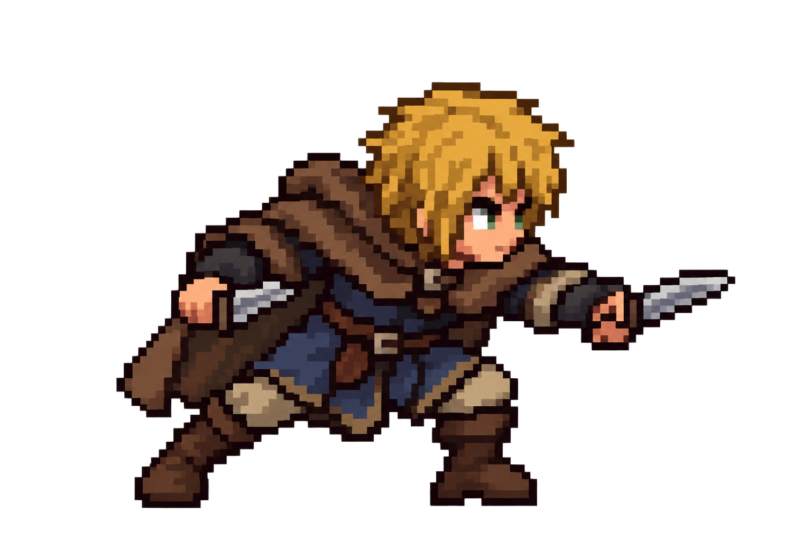
Thorfinn
Papel no jogo: Protagonista jogável (Fases 1, 2 e 3).
Arma: Adagas.
Arquétipo de combate e Atributos Iniciais (Nível 1): Duelista ágil, foco em velocidade e ataques diretos.
Vida: 100
Estamina: 100
Força: 10
Agilidade: 5
(Mecânica de Evolução: Thorfinn ganha 1 ponto de atributo para distribuir por nível após o término de cada batalha).
Jovem guerreiro islandês, filho de Thors. Após testemunhar a morte do pai, dedica sua juventude à busca por vingança contra Askeladd, ingressando no bando de mercenários dele. Ao longo da jornada, é confrontado com questões de honra e o real significado de ser um guerreiro.

Thors
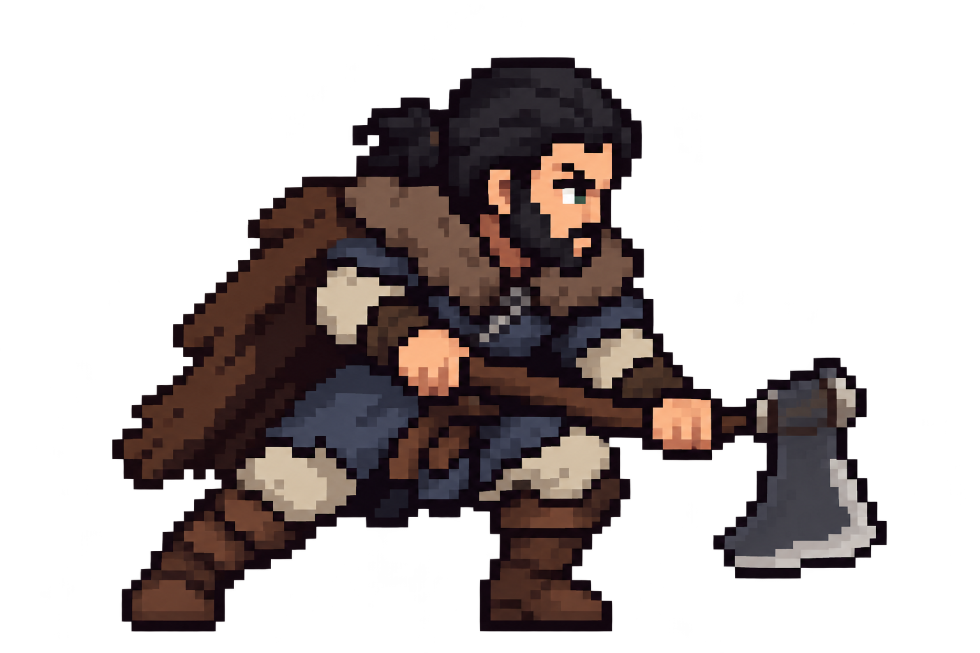
Thors
Papel no jogo: Jogável apenas no Prólogo (Ilhas Faroé).
Arma: Machado de batalha.
Arquétipo de combate e Atributos Base: Guerreiro pesado, alto poder de combate, unidade tutorial.
Vida: 100
Estamina: 100
Força: 10
Agilidade: 5 Pai de Thorfinn e ex-guerreiro lendário, conhecido em seu passado como “o Troll de Jomsburg”. Na história atual, vive como fazendeiro pacífico na Islândia e acredita que “nenhum homem tem inimigos”. Sua morte na emboscada das Ilhas Faroé é o evento que desencadeia toda a jornada de vingança de Thorfinn.

Askeladd
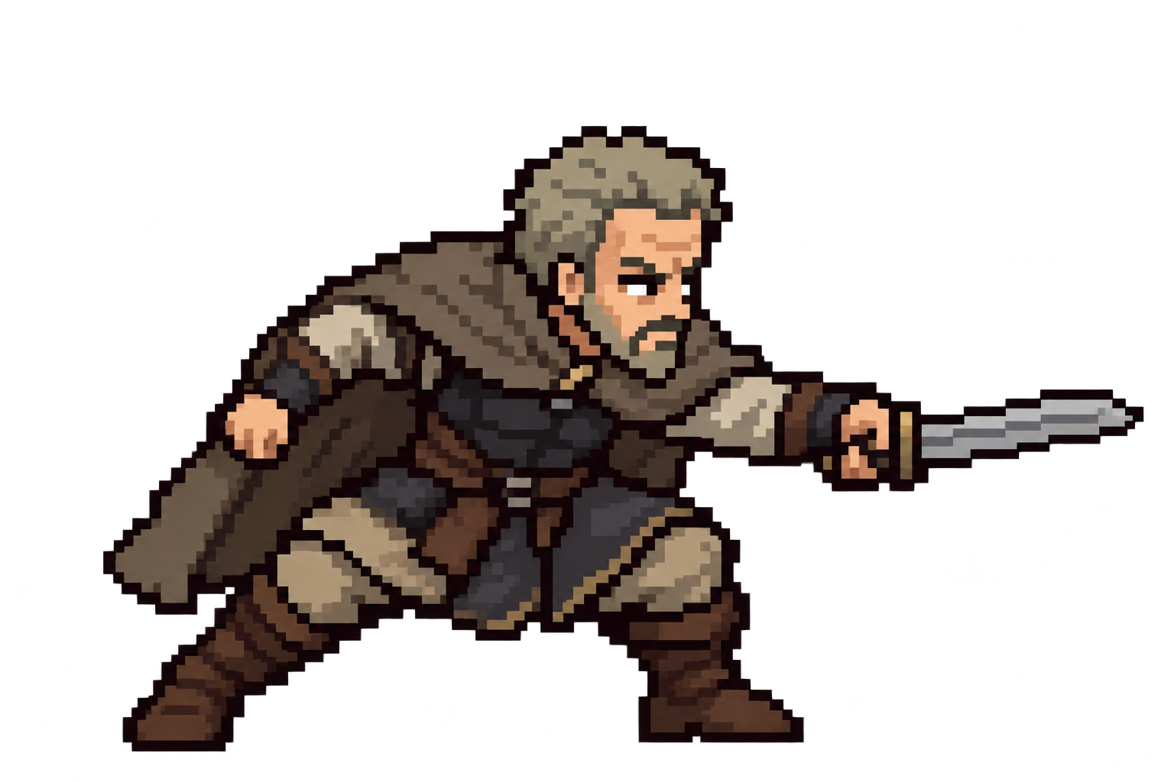
Askeladd
Papel no jogo: Antagonista da Fase 1 (possível unidade jogável a partir da Fase 2, a confirmar).
Arma: Espada e machado.
Arquétipo de combate e Atributos Base: Estrategista astuto, mais dependente de tática do que força bruta.
Vida: 80
Estamina: 100
Força: 7
Agilidade: 8
Líder de um bando de mercenários vikings, responsável pela morte de Thors. Figura moralmente ambígua — astuto, calculista, e recorrentemente mostrado como um mentor involuntário de Thorfinn ao longo da jornada, apesar de ser seu alvo de vingança.

12. Planejamento de Animações
Nota sobre o Vertical Slice: Para garantir a estabilidade das mecânicas de combate nesta entrega, as animações foram pausadas. Os personagens estão posicionados usando seus sprites originais de forma estática no World Space. Os estados abaixo representam o planejamento para a próxima sprint.
Estado | Thorfinn | Thors | Askeladd | Thorkell
Idle | ✅ | ✅ | ✅ | ✅
Sprint | ✅ | ✅ | ✅ | ✅
Light Attack | ✅ | ✅ | ✅ | ✅
Heavy Attack | ✅ | ✅ | ✅ | ✅
Defense | ✅ | ✅ | ✅ | ✅
Dodge | ✅ | ✅ | ✅ | ✅
Counter-Attack | ✅ | ✅ | ✅ | ✅
Hit / Hurt | ✅ | ✅ | ✅ | ✅
Death | ✅ | ✅ | ✅ | ✅
Victory (opcional) | ✅ | ✅ | ✅ | —

13. Concept de Cenário
Cenário do Prólogo (Ilhas Faroé — doca/cais):
Arte de cutscene (perspectiva cinematográfica, usada na cena de abertura/emboscada):
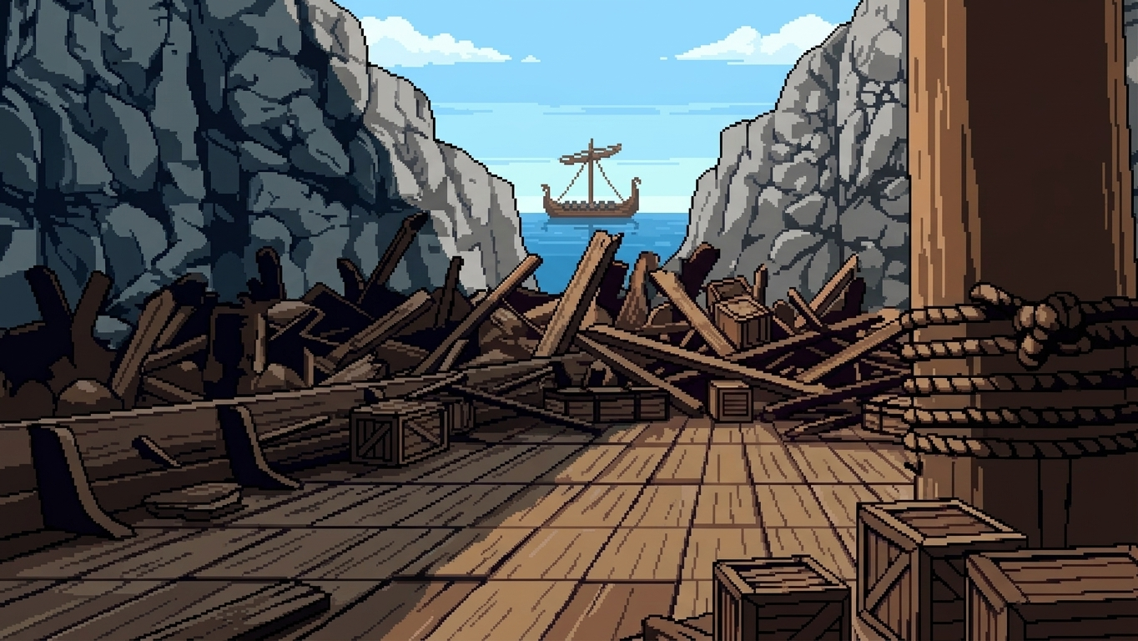
Cenário de cutscene do prólogo
Battle stage (tabuleiro tático, visão top-down/isométrica baixa, grid de combate visível):
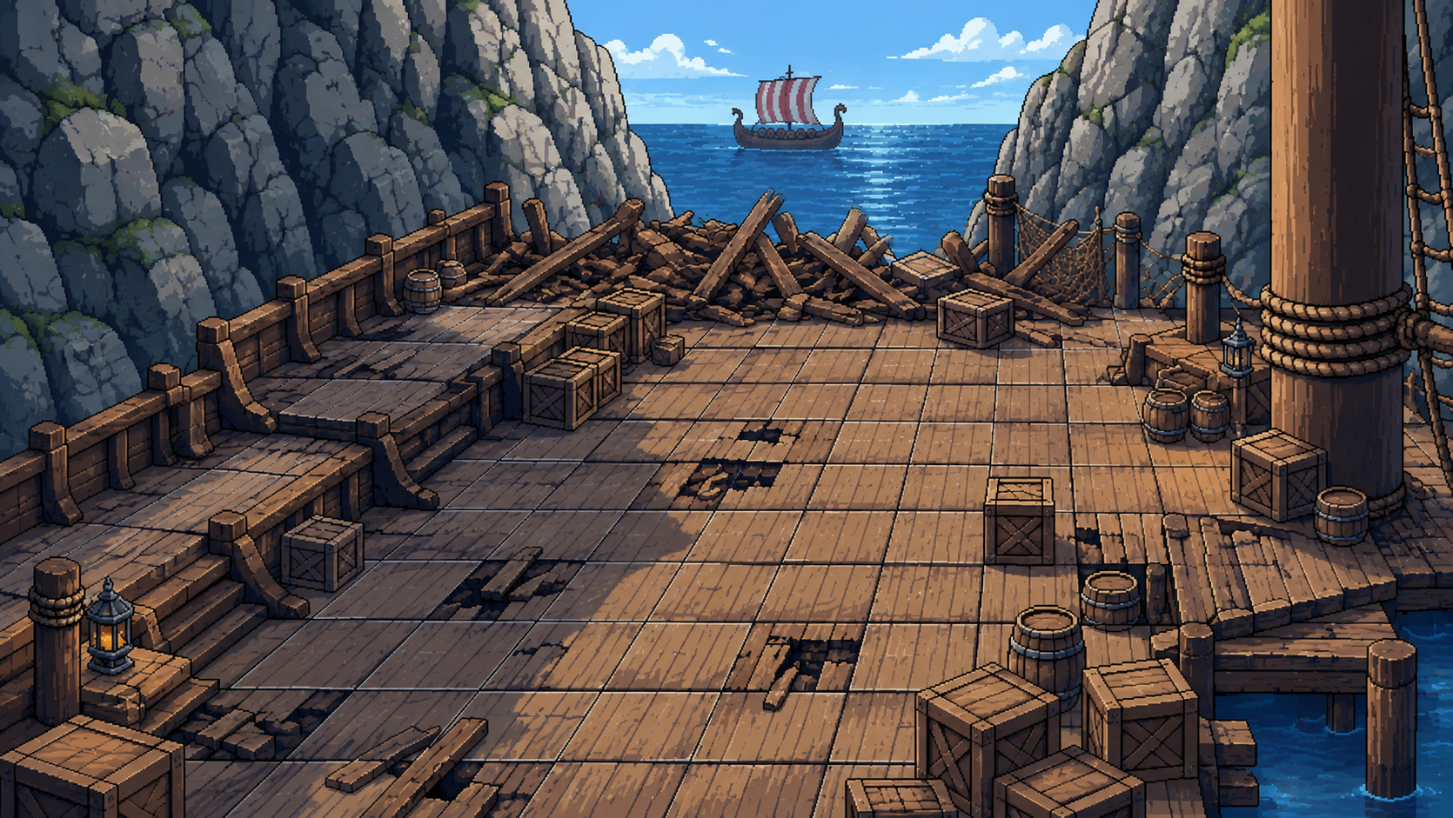
Battle stage do prólogo
Penhascos rochosos emolduram uma doca de madeira parcialmente destruída, com destroços, caixas e barris funcionando como obstáculos de terreno na versão tática. Navio viking visível ao fundo em ambas as versões.
Cenários dos territórios de Jomsburg e Inglaterra: a produzir na próxima etapa.

14. Mapa Estratégico
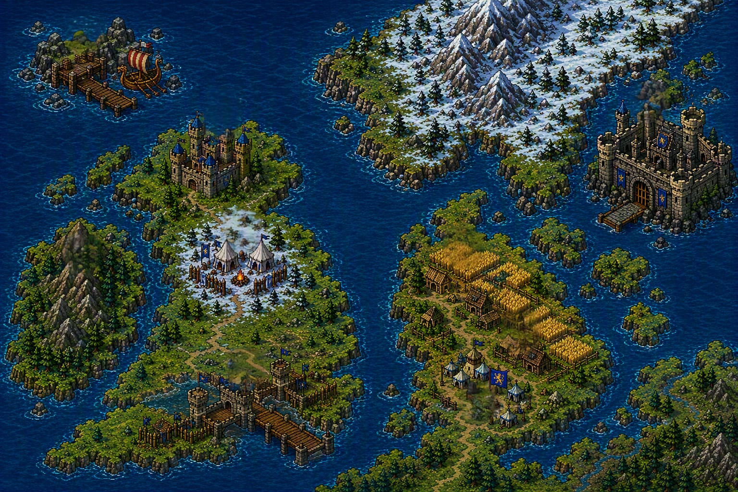
Mapa estratégico dos territórios
Mapa de conquista territorial estilizado em pixel art, no formato de “mapa de campanha” (referência visual: mapas de Fire Emblem / Total War)

15. Referências
- Obra-base: Vinland Saga (mangá de Makoto Yukimura; anime por Wit Studio/MAPPA) — uso autorizado pelo professor da disciplina, projeto sem fins lucrativos
- Combate tático: Fire Emblem, Into the Breach
- Conquista territorial: Crusader Kings, Total War (versão simplificada)
- Estilo de sprite: Stardew Valley, RPGs SNES

16. Escopo Atual da Entrega 4 (Vertical Slice)
Esta entrega reflete o Vertical Slice do projeto, demonstrando o funcionamento integrado das mecânicas centrais.
- Trecho jogável: Fase do Prólogo totalmente funcional com o core loop de combate por turnos implementado.
- Arte própria e Sprites: Arte em Pixel Art 16-bit aplicada a Thors, Askeladd, interface de usuário e mapa estratégico.
- Cenários integrados: Battle stage das Ilhas Faroé renderizado e integrado com os personagens em tela.
- Level Design: Cenário de combate delimitado, estabelecendo a distância e visibilidade tática entre as unidades.
- Interface: HUD completo contendo Painel de Ações (Ataques, Defesa, Esquiva), Barras de Status dinâmicas e Textos Flutuantes (Damage Numbers).
- Áudio e Ambientação: Estrutura baseada em AudioSource implementada, com música e vídeo vinculados à rota do final alternativo.
- Prefabs e Cenas: Transição fluida entre a cena do Mapa Estratégico e a Cena de Batalha gerenciada via script (SceneManager).
- Animações (Exceção Temporária): Devido ao prazo da entrega, os atuadores de Animação e movimentação via Corrotina foram postos no backlog. O Vertical Slice priorizou a precisão matemática do sistema de RPG.
- GDD: Documento atualizado para a v0.4 (esta versão).

17. Repositório do Projeto
- Repositório: github.com/jpbezerra9/saga-do-norte
- Tag desta entrega: v0.4
- Estrutura de pastas mantida conforme v0.1 (/GDD, /UnityProject, /Art, /Animation, /Audio, /LevelDesign, /QA)

Documento vivo — será atualizado a cada entrega conforme o desenvolvimento avança.

